以 CRISP-DM 流程進行線性回歸分析
Bike Sharing 每日租借量與 King County 房價

課程：物聯網應用與資料分析
作業：HW2
姓名：＿＿＿＿＿＿＿＿
學號：＿＿＿＿＿＿＿＿
日期：2026 年 11 月 02 日
網站：https://supermlk.github.io/iot-hw2/

目錄
（在 Word 中於此按右鍵 →「更新功能變數」即可產生目錄）

摘要
本報告依 CRISP-DM 六個步驟，以線性回歸分析兩個 Kaggle 公開資料集。Bike Sharing 資料共 731 天、14 個特徵，目標是預測每日總租借量；King County 房價資料共 21,613 筆、19 個特徵，目標是估算房屋成交價。資料準備階段移除了會造成資料洩漏與完全共線的欄位，並以相關係數、VIF 與 AIC 雙向逐步回歸進行特徵選擇，Bike 由 28 個候選特徵選出 21 個，House 由 28 個選出 20 個。模型涵蓋單純線性回歸、多元線性回歸與 Auto Regression，所有預測都附 95% 信賴區間與預測區間。
評估結果：Bike 的最佳模型為「多元線性回歸（全部 28 個特徵）」，測試集 R² = 0.654、RMSE = 1,103；House 的最佳模型為「多元線性回歸（全部 28 個特徵）」，測試集 R²（log 尺度）= 0.764、RMSE = 174,728 美元。分析結果以靜態網站呈現並部署於 GitHub Pages（https://supermlk.github.io/iot-hw2/），網站另提供自訂 CSV 網址的資料檢視功能。

資料集介紹與來源
兩個資料集都存放在專案的 analysis/data/raw/ 中，授權已查閱 Kaggle 與原始出處頁面確認。特徵數的計算方式為「原始欄數 − 目標變數 − ID 欄」。
表 1：資料集基本資訊
資料集 | Kaggle 連結 | 授權 | 筆數 | 特徵數 | 目標變數
Bike Sharing（每日租借量） | https://www.kaggle.com/datasets/lakshmi25npathi/bike-sharing-dataset | CC BY 4.0（UCI 原始出處；Kaggle 頁面標示為 Unknown） | 731 | 14 | cnt
King County 房價 | https://www.kaggle.com/datasets/harlfoxem/housesalesprediction | CC0: Public Domain | 21,613 | 19 | price

Bike Sharing（每日租借量）
檔案 day.csv，Kaggle：https://www.kaggle.com/datasets/lakshmi25npathi/bike-sharing-dataset
原始出處：https://archive.ics.uci.edu/dataset/275/bike+sharing+dataset
授權：CC BY 4.0（UCI 原始出處；Kaggle 頁面標示為 Unknown）
表 2：Bike Sharing 欄位說明
欄位 | 角色 | 型別 | 說明
instant | ID | 數值
dteday | 日期 | 文字
season | 特徵 | 數值
yr | 特徵 | 數值 | 年份（0 = 2011、1 = 2012）
mnth | 特徵 | 數值
holiday | 特徵 | 數值 | 是否為國定假日
weekday | 特徵 | 數值
workingday | 特徵 | 數值
weathersit | 特徵 | 數值
temp | 特徵 | 數值 | 標準化氣溫
atemp | 特徵 | 數值 | 標準化體感溫度
hum | 特徵 | 數值 | 標準化濕度
windspeed | 特徵 | 數值 | 標準化風速
casual | 特徵 | 數值
registered | 特徵 | 數值
cnt | 目標變數 | 數值

King County 房價
檔案 kc_house_data.csv，Kaggle：https://www.kaggle.com/datasets/harlfoxem/housesalesprediction
授權：CC0: Public Domain
表 3：King County 房價 欄位說明
欄位 | 角色 | 型別 | 說明
id | ID | 數值
date | 日期 | 文字
price | 目標變數 | 數值
bedrooms | 特徵 | 數值 | 臥室數
bathrooms | 特徵 | 數值 | 浴室數
sqft_living | 特徵 | 數值 | 室內居住面積（平方英尺）
sqft_lot | 特徵 | 數值 | 土地面積（平方英尺）
floors | 特徵 | 數值 | 樓層數
waterfront | 特徵 | 數值 | 是否臨水
view | 特徵 | 數值 | 景觀評分（0–4）
condition | 特徵 | 數值 | 屋況評分（1–5）
grade | 特徵 | 數值 | 建築等級（1–13）
sqft_above | 特徵 | 數值
sqft_basement | 特徵 | 數值
yr_built | 特徵 | 數值
yr_renovated | 特徵 | 數值
zipcode | 特徵 | 數值
lat | 特徵 | 數值 | 緯度
long | 特徵 | 數值 | 經度
sqft_living15 | 特徵 | 數值 | 鄰近 15 戶平均居住面積
sqft_lot15 | 特徵 | 數值 | 鄰近 15 戶平均土地面積

Business Understanding（業務理解）

Bike Sharing（每日租借量）

業務問題
共享單車業者每天都要決定各站點要準備多少車、何時安排維修。車太少，使用者租不到車；車太多，會佔用調度與維修人力。本分析想回答的問題是：能不能根據日期、季節與天氣，事先估計當天的總租借量（cnt）？

分析目標
- 建立線性回歸模型預測每日總租借量，並比較單純線性回歸、多元線性回歸與 Auto Regression。
- 找出影響租借量的主要因素（例如氣溫、天氣、年份）。
- 為每個預測值提供 95% 預測區間，讓調度人員知道預測的可能範圍。

成功標準
- 測試集 R² ≥ 0.70（測試集是時間上最後 20% 的日子，模型訓練時完全沒看過）。
- 95% 預測區間的實際覆蓋率接近 95%。

預測結果的使用方式
隔天的預測值作為車輛調度與排班的基準，預測區間上緣作為「需求高峰」的備車量參考；若預測值偏低的日子，可安排車輛維修。

King County 房價

業務問題
買房與賣房時，最常見的問題是「這個價格合理嗎？」本分析使用美國華盛頓州 King County（含西雅圖）的實際成交紀錄，依房屋條件估算合理的成交價，協助買方判斷開價是否偏高、賣方設定合理的售價。

分析目標
- 建立線性回歸模型，以房屋面積、等級、屋況、地點等條件預測成交價（price）。
- 比較單純線性回歸與多元線性回歸，並找出影響房價的主要因素。
- 為每個預測值提供 95% 預測區間，表達「同樣條件的房子，價格大概落在哪個範圍」。

成功標準
- 測試集 R² ≥ 0.80（以 log(price) 計算，測試集是隨機保留、模型沒看過的 20% 交易）。
- 95% 預測區間的實際覆蓋率接近 95%。

預測結果的使用方式
把待售房屋的條件輸入模型，得到預測價格與預測區間。開價若高於區間上緣，代表明顯偏離行情，需要更多理由（例如近期整修）支持。

Data Understanding（資料理解）

Bike Sharing（每日租借量）
資料來自美國華盛頓特區 Capital Bikeshare 系統，共 731 天（2011–2012 年）的每日紀錄、16 個欄位。扣除目標變數 cnt 與流水號 instant 後，特徵數為 14，符合作業「大於 13、小於 40」的要求。
- 缺失值共 0 個，重複列 0 筆。
- 氣溫、體感溫度、濕度、風速已經由原始資料提供者標準化到 0–1 之間。
- 與 cnt 相關性最高的是 registered（r = 0.946）與 casual（r = 0.673）。這兩欄相加剛好等於 cnt，相關性當然很高，但它們是「當天結束後才知道的結果」，下一步必須移除。
- temp 與 atemp 幾乎是同一件事（訓練集上 r = 0.997），之後交給 VIF 處理。
表 4：Bike Sharing 數值欄敘述統計
欄位 | 筆數 | 平均 | 標準差 | 最小值 | 中位數 | 最大值
atemp | 731 | 0.4744 | 0.163 | 0.07907 | 0.4867 | 0.8409
casual | 731 | 848.176 | 686.622 | 2.000 | 713.000 | 3,410
cnt | 731 | 4,504 | 1,937 | 22.000 | 4,548 | 8,714
holiday | 731 | 0.02873 | 0.1672 | 0 | 0 | 1.000
hum | 731 | 0.6279 | 0.1424 | 0 | 0.6267 | 0.9725
mnth | 731 | 6.520 | 3.452 | 1.000 | 7.000 | 12.000
registered | 731 | 3,656 | 1,560 | 20.000 | 3,662 | 6,946
season | 731 | 2.497 | 1.111 | 1.000 | 3.000 | 4.000
temp | 731 | 0.4954 | 0.1831 | 0.05913 | 0.4983 | 0.8617
weathersit | 731 | 1.395 | 0.5449 | 1.000 | 1.000 | 3.000
weekday | 731 | 2.997 | 2.005 | 0 | 3.000 | 6.000
windspeed | 731 | 0.1905 | 0.0775 | 0.02239 | 0.181 | 0.5075
workingday | 731 | 0.684 | 0.4652 | 0 | 1.000 | 1.000
yr | 731 | 0.5007 | 0.5003 | 0 | 1.000 | 1.000

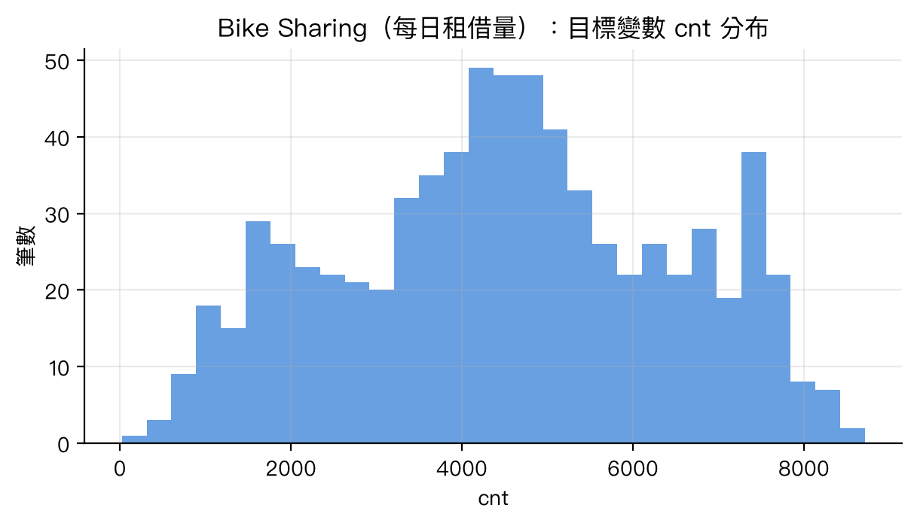
圖 1：Bike Sharing 目標變數 cnt 分布
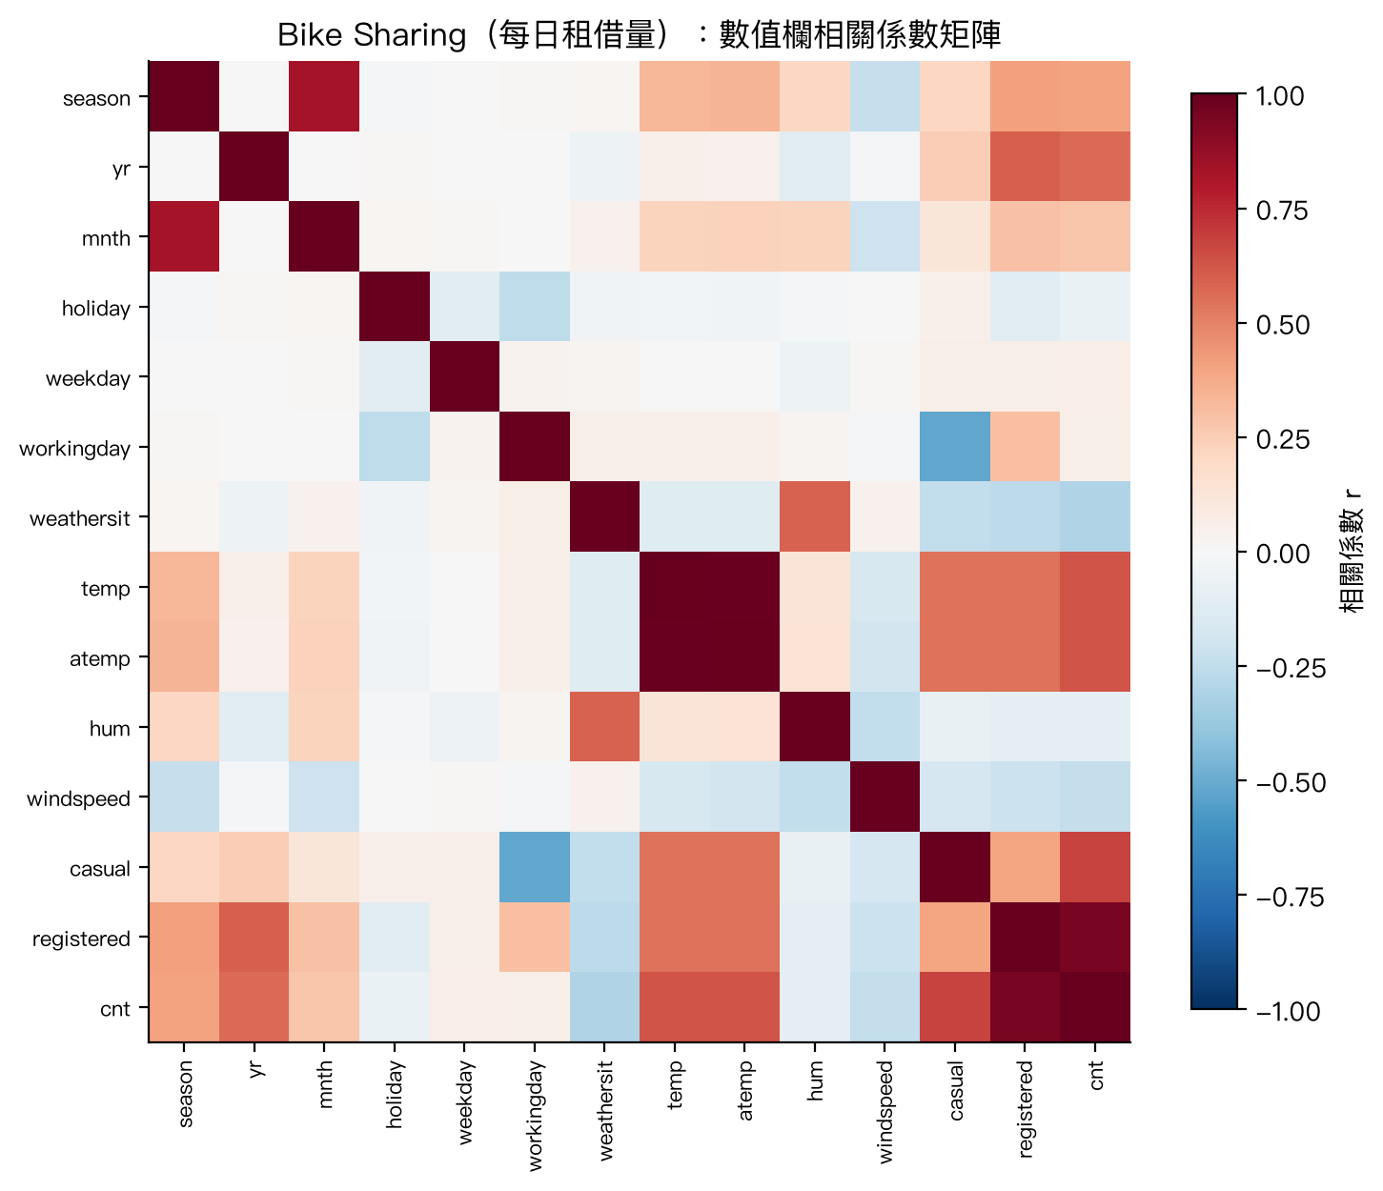
圖 2：Bike Sharing 數值欄相關係數矩陣

King County 房價
資料為 2014 年 5 月至 2015 年 5 月 King County 的房屋成交紀錄，共 21,613 筆、21 個欄位。扣除目標變數 price 與房屋編號 id 後，特徵數為 19，符合作業「大於 13、小於 40」的要求。
- 缺失值共 0 個，完全重複的列 0 筆；同一個 id 可能出現兩次，代表同一棟房子在期間內轉手。
- 與 price 相關性最高的前三個欄位是 sqft_living（r = 0.702）、grade（r = 0.667）、sqft_above（r = 0.606）。
- 房價分布明顯右偏（少數豪宅價格很高），平均價格 540,088 美元，高於中位數 450,000 美元，因此建模時改用 log(price)。
- sqft_living ＝ sqft_above ＋ sqft_basement，三者完全共線，需要在資料準備時處理。
表 5：King County 房價 數值欄敘述統計
欄位 | 筆數 | 平均 | 標準差 | 最小值 | 中位數 | 最大值
bathrooms | 21,613 | 2.115 | 0.7702 | 0 | 2.250 | 8.000
bedrooms | 21,613 | 3.371 | 0.9301 | 0 | 3.000 | 33.000
condition | 21,613 | 3.409 | 0.6507 | 1.000 | 3.000 | 5.000
floors | 21,613 | 1.494 | 0.54 | 1.000 | 1.500 | 3.500
grade | 21,613 | 7.657 | 1.175 | 1.000 | 7.000 | 13.000
lat | 21,613 | 47.560 | 0.1386 | 47.156 | 47.572 | 47.778
long | 21,613 | -122.214 | 0.1408 | -122.519 | -122.230 | -121.315
price | 21,613 | 540,088 | 367,127 | 75,000 | 450,000 | 7,700,000
sqft_above | 21,613 | 1,788 | 828.091 | 290.000 | 1,560 | 9,410
sqft_basement | 21,613 | 291.509 | 442.575 | 0 | 0 | 4,820
sqft_living | 21,613 | 2,080 | 918.441 | 290.000 | 1,910 | 13,540
sqft_living15 | 21,613 | 1,987 | 685.391 | 399.000 | 1,840 | 6,210
sqft_lot | 21,613 | 15,107 | 41,420 | 520.000 | 7,618 | 1,651,360
sqft_lot15 | 21,613 | 12,768 | 27,304 | 651.000 | 7,620 | 871,200
view | 21,613 | 0.2343 | 0.7663 | 0 | 0 | 4.000
waterfront | 21,613 | 0.007542 | 0.08652 | 0 | 0 | 1.000
yr_built | 21,613 | 1,971 | 29.373 | 1,900 | 1,975 | 2,015
yr_renovated | 21,613 | 84.402 | 401.679 | 0 | 0 | 2,015
zipcode | 21,613 | 98,078 | 53.505 | 98,001 | 98,065 | 98,199

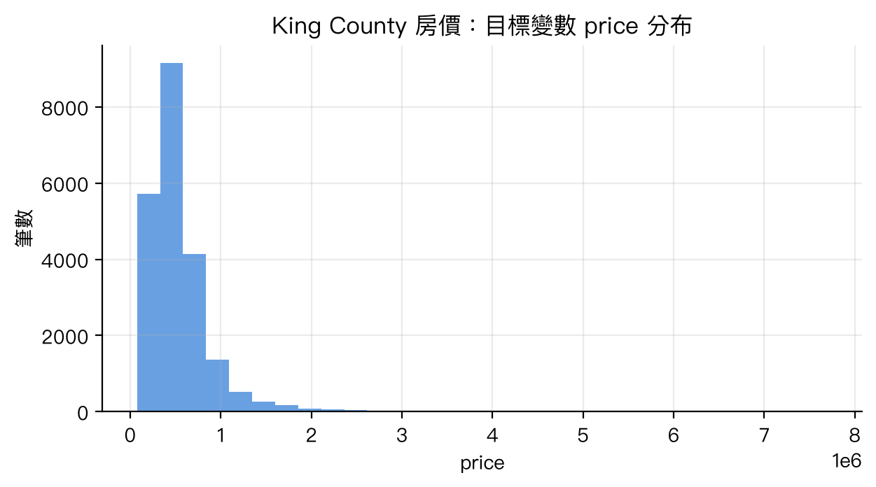
圖 3：King County 房價 目標變數 price 分布
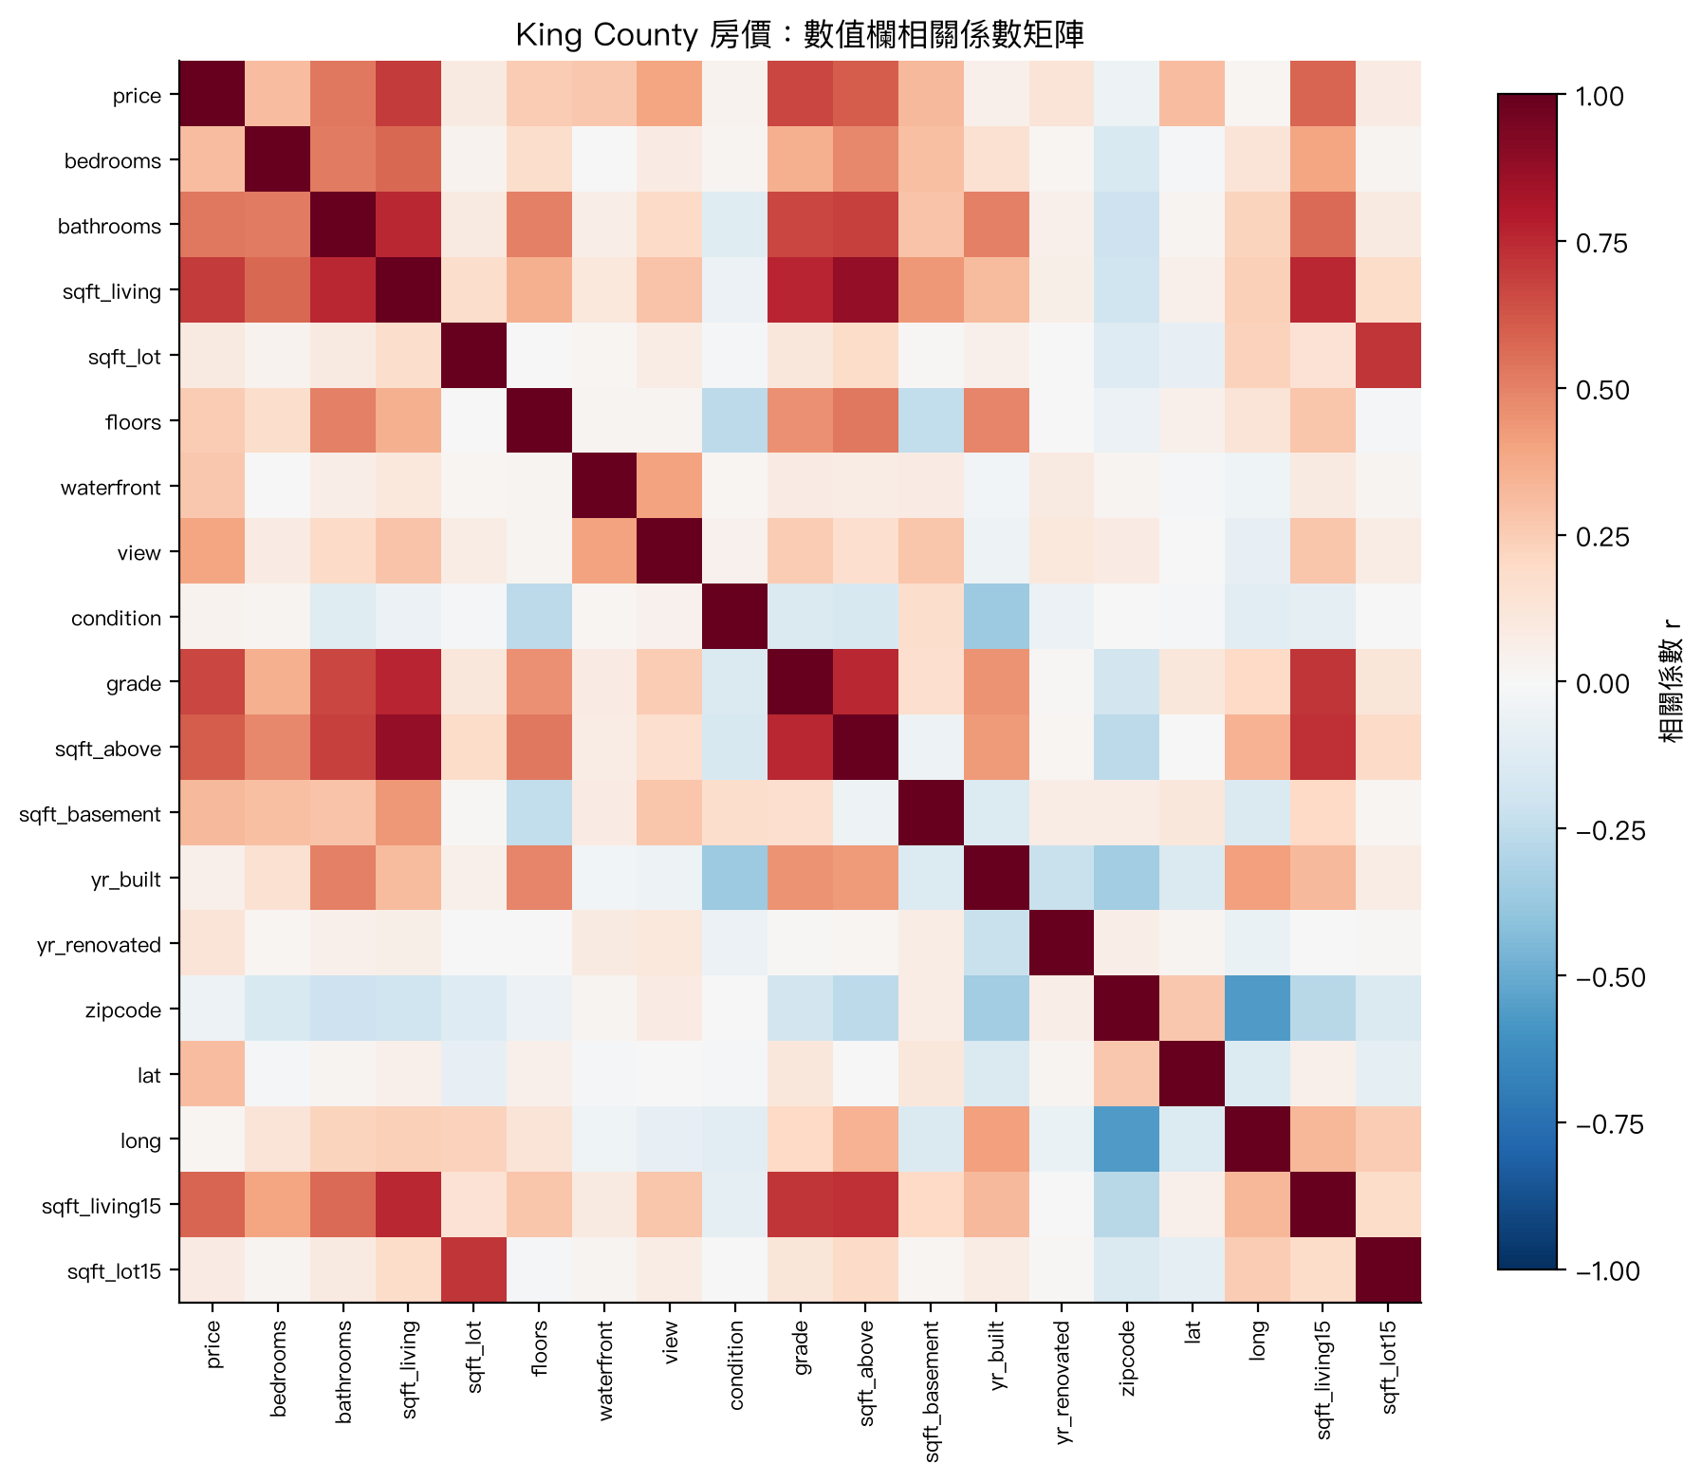
圖 4：King County 房價 數值欄相關係數矩陣

Data Preparation（資料準備）

Bike Sharing（每日租借量）
資料洩漏提醒：casual（非會員租借量）＋ registered（會員租借量）＝ cnt。如果把它們放進模型，模型只要把兩個數字相加就能「預測」成功，R² 會接近 1，但實務上預測當下根本拿不到這兩個值。因此一律移除。

其餘處理：
- instant 是流水號，workingday 可以由 weekday 與 holiday 完全推得，兩者都移除。
- season、weathersit、mnth、weekday 是類別代碼，做 one-hot 編碼並丟棄一個基準類別，避免完全共線。
- 這份資料是時間序列，所以依時間順序切分：前 584 天為訓練集、後 147 天為測試集，不做隨機切分，避免模型「偷看未來」。
處理後共有 28 個候選特徵進入特徵選擇。
表 6：Bike Sharing 資料準備步驟
# | 步驟 | 原因 | 影響
1 | 依日期排序 | 後續以時間順序切分訓練集與測試集，並作為 AR 模型的時間軸 | 731 筆依 dteday 由舊到新排序
2 | 移除 casual、registered（資料洩漏） | casual（非會員租借量）＋ registered（會員租借量）＝ cnt。預測當下無法事先得知這兩個值，若放入模型等於把答案交給模型，評估結果會失真。 | 移除 2 欄
3 | 移除 instant | instant 只是流水號，沒有預測意義 | 移除 1 欄
4 | 移除 workingday | workingday 完全由 weekday 與 holiday 決定（非週末且非假日即為 1），與 weekday 虛擬變數及 holiday 完全共線，會讓多元回歸的係數無法估計 | 移除 1 欄
5 | dteday 不作為特徵 | 日期只用於排序與繪製時間軸；季節、月份、星期等資訊已由其他欄位表示 | 移出特徵 1 欄
6 | One-hot 編碼：season、weathersit、mnth、weekday | 這些欄位是類別代碼，數值大小沒有順序意義，直接當數值會誤導線性模型 | 4 個類別欄展開為 22 個虛擬變數（各丟棄最小值作為基準類別）
7 | 依時間順序切分（前 80% 訓練、後 20% 測試） | 資料是時間序列，隨機切分會讓模型看到「未來」的資料，高估預測能力 | 訓練集 584 筆（2011-01-01 ～ 2012-08-06），測試集 147 筆（2012-08-07 ～ 2012-12-31）

處理前 731 筆 × 16 欄；處理後 731 筆，候選特徵 28 個。

King County 房價
主要處理：
- 異常值：依明確規則移除明顯錯誤的資料（例如臥室數 33 間、臥室或浴室數為 0），共移除 17 筆，各規則的筆數列在下方表格。
- 日期：date 拆成 sale_year 與 sale_month，月份做 one-hot（以 1 月為基準）。
- 翻修與屋齡：yr_renovated 改為是否翻修過（is_renovated），並新增屋齡 house_age；因為屋齡＝售出年－建造年，移除 yr_built 避免完全共線。
- 面積：移除 sqft_above，sqft_basement 改成是否有地下室（has_basement）。
- 地點：zipcode 類別太多，one-hot 會大幅增加特徵且難以解讀，所以不使用，改以 lat、long 代表位置。這個取捨的代價是模型只能用「經緯度的線性變化」描述地點，無法表達特定學區或社區的溢價。
- 目標變數：取 log(price) 建模，預測值與區間最後再以 exp 轉回美元。
- 切分：交易之間沒有時間依賴，隨機切分 80/20（random_state = 42），訓練集 17,276 筆、測試集 4,320 筆。
處理後共有 28 個候選特徵進入特徵選擇。
表 7：King County 房價 資料準備步驟
# | 步驟 | 原因 | 影響
1 | 移除 id | id 是房屋編號，沒有預測意義 | 移除 1 欄
2 | 移除異常值：bedrooms ≥ 30 | 臥室數 30 間以上（例如 33 間）明顯是輸入錯誤，該筆的居住面積只有一般住宅大小 | 移除 1 筆
3 | 移除異常值：bedrooms = 0 | 臥室數為 0 不符合一般住宅交易，視為缺漏或錯誤資料 | 移除 13 筆
4 | 移除異常值：bathrooms = 0 | 浴室數為 0 不符合一般住宅交易，視為缺漏或錯誤資料 | 移除 3 筆
5 | date 轉成 sale_year、sale_month | 原始日期字串無法直接放入模型；拆出年份與月份以反映市場時間與季節 | 1 欄轉為 2 欄
6 | yr_renovated 轉成 is_renovated；新增 house_age，移除 yr_built | yr_renovated 有 95.8% 是 0（未翻修），改成 0/1 較好解讀；house_age ＝ sale_year − yr_built，三者完全共線，因此保留屋齡、移除建造年 | 2 欄轉為 2 欄
7 | 移除 sqft_above；sqft_basement 轉成 has_basement | sqft_living ＝ sqft_above ＋ sqft_basement，完全共線；地下室面積改為有無地下室（0/1） | 2 欄轉為 1 欄
8 | 不使用 zipcode，以 lat、long 代表位置 | zipcode 有 70 個類別，one-hot 後會增加 69 個特徵並讓模型難以解讀；經緯度已能表達地理位置 | 移除 1 欄
9 | One-hot 編碼：sale_month | 月份是類別，對價格的影響不是線性（以 1 月為基準） | 1 個類別欄展開為 11 個虛擬變數（各丟棄最小值作為基準類別）
10 | 目標變數取 log(price) | 房價右偏嚴重，取對數後分布接近常態、殘差變異較穩定；預測值與區間會以 exp 轉回原始價格顯示 | 21,596 筆目標值轉為對數尺度
11 | 隨機切分 80/20（random_state = 42） | 各筆交易彼此獨立，沒有時間依賴，可以隨機切分；固定亂數種子讓結果可重現 | 訓練集 17,276 筆，測試集 4,320 筆

處理前 21,613 筆 × 21 欄；處理後 21,596 筆，候選特徵 28 個。

Modeling（建模，含特徵選擇）

Bike Sharing（每日租借量）

特徵選擇（只用訓練集）
- 相關係數篩選：保留與 cnt 的 |r| ≥ 0.1 的特徵；兩個特徵彼此 |r| > 0.8 時，只留與目標較相關的那一個。共保留 14 / 28 個。這個方法只用來比較，不直接決定模型。
- VIF：每輪移除 VIF 最高且大於 10 的特徵，依序移除了 temp、mnth_7，剩下 26 個。
- 逐步回歸：以 VIF 篩選後的特徵為候選，從空模型開始，每一步選擇讓 AIC 下降最多的加入或移除動作，最後保留 21 個特徵。
特徵數從 28 個減少到 21 個。最終特徵集採用逐步回歸的結果。

模型
- 單純線性回歸：cnt ~ atemp，選擇訓練集上與 cnt 相關性最高的單一特徵。
- 多元線性回歸（全部特徵）：使用全部 28 個特徵，作為比較基準。
- 多元線性回歸（選擇後特徵）：使用逐步回歸選出的 21 個特徵，是本分析的主要模型。
- Auto Regression：只用過去的 cnt 預測今天的 cnt。以 AIC 在 1–14 期中選出 AR(11)；測試期採「一步預測」，也就是每天都用前幾天的實際租借量來預測當天。
OLS 模型的係數表中，p 值小於 0.05 的係數代表在 5% 顯著水準下與 cnt 有顯著關係。
表 8：Bike Sharing VIF 迭代移除紀錄
輪次 | 移除特徵 | 當下 VIF | 剩餘特徵數
1 | temp | 229.63 | 27
2 | mnth_7 | 11.30 | 26

表 9：Bike Sharing 逐步回歸紀錄（起點 AIC = 10405.9）
步驟 | 動作 | 特徵 | AIC
1 | 加入 | atemp | 10031.0
2 | 加入 | yr | 9673.2
3 | 加入 | weathersit_3 | 9624.7
4 | 加入 | season_4 | 9556.8
5 | 加入 | season_2 | 9492.5
6 | 加入 | weathersit_2 | 9438.2
7 | 加入 | season_3 | 9405.3
8 | 加入 | windspeed | 9385.9
9 | 加入 | hum | 9367.9
10 | 加入 | mnth_9 | 9356.5
11 | 加入 | holiday | 9351.6
12 | 加入 | mnth_3 | 9347.8
13 | 加入 | mnth_5 | 9343.5
14 | 加入 | mnth_6 | 9337.9
15 | 加入 | mnth_10 | 9334.9
16 | 加入 | mnth_4 | 9333.1
17 | 加入 | mnth_8 | 9332.2
18 | 加入 | mnth_12 | 9332.0
19 | 加入 | mnth_11 | 9331.7
20 | 加入 | weekday_6 | 9331.6
21 | 加入 | weekday_5 | 9331.4

表 10：Bike Sharing 三種特徵選擇方法比較（✓ 保留／✗ 移除）
特徵 | 相關係數 | VIF | 逐步回歸（最終）
yr | ✓ | ✓ | ✓
holiday | ✗ | ✓ | ✓
temp | ✗ | ✗ | ✗
atemp | ✓ | ✓ | ✓
hum | ✓ | ✓ | ✓
windspeed | ✓ | ✓ | ✓
season_2 | ✓ | ✓ | ✓
season_3 | ✓ | ✓ | ✓
season_4 | ✓ | ✓ | ✓
weathersit_2 | ✓ | ✓ | ✓
weathersit_3 | ✓ | ✓ | ✓
mnth_2 | ✓ | ✓ | ✗
mnth_3 | ✗ | ✓ | ✓
mnth_4 | ✗ | ✓ | ✓
mnth_5 | ✓ | ✓ | ✓
mnth_6 | ✓ | ✓ | ✓
mnth_7 | ✓ | ✗ | ✗
mnth_8 | ✗ | ✓ | ✓
mnth_9 | ✗ | ✓ | ✓
mnth_10 | ✗ | ✓ | ✓
mnth_11 | ✗ | ✓ | ✓
mnth_12 | ✓ | ✓ | ✓
weekday_1 | ✗ | ✓ | ✗
weekday_2 | ✗ | ✓ | ✗
weekday_3 | ✗ | ✓ | ✗
weekday_4 | ✗ | ✓ | ✗
weekday_5 | ✗ | ✓ | ✓
weekday_6 | ✗ | ✓ | ✓

表 11：Bike Sharing「多元線性回歸（選擇後 21 個特徵）」係數表（p < 0.05 以底色標示）
變數 | 係數 | 標準誤 | t 值 | p 值 | 95% 信賴區間
截距 | 1,636 | 218.020 | 7.50 | < 0.001 | [1,207, 2,064]
yr | 2,016 | 67.736 | 29.76 | < 0.001 | [1,883, 2,149]
holiday | -405.344 | 180.081 | -2.25 | 0.025 | [-759.058, -51.629]
atemp | 4,760 | 356.318 | 13.36 | < 0.001 | [4,060, 5,460]
hum | -1,451 | 284.490 | -5.10 | < 0.001 | [-2,009, -891.803]
windspeed | -2,476 | 421.971 | -5.87 | < 0.001 | [-3,305, -1,647]
season_2 | 862.205 | 151.028 | 5.71 | < 0.001 | [565.557, 1,159]
season_3 | 856.907 | 158.876 | 5.39 | < 0.001 | [544.844, 1,169]
season_4 | 1,177 | 207.902 | 5.66 | < 0.001 | [768.335, 1,585]
weathersit_2 | -362.485 | 78.917 | -4.59 | < 0.001 | [-517.494, -207.476]
weathersit_3 | -1,643 | 193.342 | -8.50 | < 0.001 | [-2,023, -1,263]
mnth_3 | 484.994 | 116.228 | 4.17 | < 0.001 | [256.699, 713.289]
mnth_4 | 392.894 | 171.732 | 2.29 | 0.023 | [55.580, 730.209]
mnth_5 | 729.331 | 174.702 | 4.17 | < 0.001 | [386.182, 1,072]
mnth_6 | 569.908 | 148.399 | 3.84 | < 0.001 | [278.424, 861.391]
mnth_8 | 276.605 | 144.649 | 1.91 | 0.056 | [-7.512, 560.723]
mnth_9 | 811.389 | 164.165 | 4.94 | < 0.001 | [488.936, 1,134]
mnth_10 | 699.208 | 242.257 | 2.89 | 0.004 | [223.369, 1,175]
mnth_11 | 361.112 | 243.992 | 1.48 | 0.139 | [-118.135, 840.360]
mnth_12 | 391.761 | 190.187 | 2.06 | 0.040 | [18.196, 765.325]
weekday_5 | 124.530 | 84.874 | 1.47 | 0.143 | [-42.179, 291.239]
weekday_6 | 137.216 | 84.209 | 1.63 | 0.104 | [-28.187, 302.619]

表 12：Bike Sharing「Auto Regression AR(11)」係數表（p < 0.05 以底色標示）
變數 | 係數 | 標準誤 | t 值 | p 值 | 95% 信賴區間
截距 | 187.757 | 99.544 | 1.89 | 0.059 | [-7.345, 382.859]
cnt(t−1) | 0.412 | 0.04171 | 9.88 | < 0.001 | [0.3302, 0.4937]
cnt(t−2) | 0.03284 | 0.04519 | 0.73 | 0.467 | [-0.05573, 0.1214]
cnt(t−3) | 0.05571 | 0.04521 | 1.23 | 0.218 | [-0.03289, 0.1443]
cnt(t−4) | 0.02022 | 0.04503 | 0.45 | 0.653 | [-0.06804, 0.1085]
cnt(t−5) | 0.02738 | 0.04503 | 0.61 | 0.543 | [-0.06087, 0.1156]
cnt(t−6) | 0.1913 | 0.04433 | 4.32 | < 0.001 | [0.1044, 0.2782]
cnt(t−7) | -0.01761 | 0.04503 | -0.39 | 0.696 | [-0.1059, 0.07065]
cnt(t−8) | 0.1099 | 0.04504 | 2.44 | 0.015 | [0.02163, 0.1982]
cnt(t−9) | 0.008567 | 0.04522 | 0.19 | 0.850 | [-0.08007, 0.0972]
cnt(t−10) | 0.06035 | 0.04519 | 1.34 | 0.182 | [-0.02822, 0.1489]
cnt(t−11) | 0.06442 | 0.0418 | 1.54 | 0.123 | [-0.01751, 0.1464]

King County 房價

特徵選擇（只用訓練集）
- 相關係數篩選：保留與 log(price) 的 |r| ≥ 0.1 的特徵；兩個特徵彼此 |r| > 0.8 時，只留與目標較相關的那一個。共保留 11 / 28 個。這個方法只用來比較，不直接決定模型。
- VIF：每輪移除 VIF 最高且大於 10 的特徵，移除了 sale_year，剩下 27 個。
- 逐步回歸：以 VIF 篩選後的特徵為候選，從空模型開始，每一步選擇讓 AIC 下降最多的加入或移除動作，最後保留 20 個特徵。
特徵數從 28 個減少到 20 個。最終特徵集採用逐步回歸的結果。

模型
- 單純線性回歸：log(price) ~ sqft_living，只用居住面積。
- 多元線性回歸（全部特徵）：使用全部 28 個特徵，作為比較基準。
- 多元線性回歸（選擇後特徵）：使用逐步回歸選出的 20 個特徵，是本分析的主要模型。
因為目標是 log(price)，係數可以近似解讀為「該特徵增加 1 單位時，房價大約變動 (e^係數 − 1) × 100%」。p 值小於 0.05 的係數代表在 5% 顯著水準下與房價有顯著關係。
表 13：King County 房價 VIF 迭代移除紀錄
輪次 | 移除特徵 | 當下 VIF | 剩餘特徵數
1 | sale_year | 10.05 | 27

表 14：King County 房價 逐步回歸紀錄（起點 AIC = 26922.8）
步驟 | 動作 | 特徵 | AIC
1 | 加入 | grade | 15089.7
2 | 加入 | lat | 9601.2
3 | 加入 | sqft_living | 5919.0
4 | 加入 | house_age | 4056.1
5 | 加入 | view | 3224.3
6 | 加入 | bathrooms | 2887.7
7 | 加入 | sqft_living15 | 2491.4
8 | 加入 | condition | 2172.8
9 | 加入 | waterfront | 1882.7
10 | 加入 | floors | 1666.8
11 | 加入 | sale_month_4 | 1571.6
12 | 加入 | has_basement | 1497.1
13 | 加入 | is_renovated | 1436.4
14 | 加入 | sale_month_3 | 1382.2
15 | 加入 | sqft_lot | 1340.5
16 | 加入 | bedrooms | 1324.5
17 | 加入 | sqft_lot15 | 1316.5
18 | 加入 | sale_month_5 | 1309.3
19 | 加入 | sale_month_12 | 1308.6
20 | 加入 | long | 1308.4

表 15：King County 房價 三種特徵選擇方法比較（✓ 保留／✗ 移除）
特徵 | 相關係數 | VIF | 逐步回歸（最終）
bedrooms | ✓ | ✓ | ✓
bathrooms | ✓ | ✓ | ✓
sqft_living | ✓ | ✓ | ✓
sqft_lot | ✗ | ✓ | ✓
floors | ✓ | ✓ | ✓
waterfront | ✓ | ✓ | ✓
view | ✓ | ✓ | ✓
condition | ✗ | ✓ | ✓
grade | ✓ | ✓ | ✓
lat | ✓ | ✓ | ✓
long | ✗ | ✓ | ✓
sqft_living15 | ✓ | ✓ | ✓
sqft_lot15 | ✗ | ✓ | ✓
sale_year | ✗ | ✗ | ✗
is_renovated | ✓ | ✓ | ✓
house_age | ✗ | ✓ | ✓
has_basement | ✓ | ✓ | ✓
sale_month_2 | ✗ | ✓ | ✗
sale_month_3 | ✗ | ✓ | ✓
sale_month_4 | ✗ | ✓ | ✓
sale_month_5 | ✗ | ✓ | ✓
sale_month_6 | ✗ | ✓ | ✗
sale_month_7 | ✗ | ✓ | ✗
sale_month_8 | ✗ | ✓ | ✗
sale_month_9 | ✗ | ✓ | ✗
sale_month_10 | ✗ | ✓ | ✗
sale_month_11 | ✗ | ✓ | ✗
sale_month_12 | ✗ | ✓ | ✓

表 16：King County 房價「多元線性回歸（選擇後 20 個特徵）」係數表（p < 0.05 以底色標示）
變數 | 係數 | 標準誤 | t 值 | p 值 | 95% 信賴區間
截距 | -55.623 | 2.128 | -26.14 | < 0.001 | [-59.794, -51.452]
bedrooms | -0.01198 | 0.002752 | -4.36 | < 0.001 | [-0.01738, -0.00659]
bathrooms | 0.06382 | 0.004628 | 13.79 | < 0.001 | [0.05475, 0.07289]
sqft_living | 0.0001302 | 4.803e-06 | 27.11 | < 0.001 | [0.0001208, 0.0001396]
sqft_lot | 4.401e-07 | 6.471e-08 | 6.80 | < 0.001 | [3.133e-07, 5.669e-07]
floors | 0.08031 | 0.004816 | 16.67 | < 0.001 | [0.07087, 0.08975]
waterfront | 0.4033 | 0.02405 | 16.77 | < 0.001 | [0.3561, 0.4504]
view | 0.05123 | 0.002953 | 17.35 | < 0.001 | [0.04544, 0.05702]
condition | 0.07086 | 0.003246 | 21.83 | < 0.001 | [0.06449, 0.07722]
grade | 0.1628 | 0.002991 | 54.43 | < 0.001 | [0.1569, 0.1687]
lat | 1.330 | 0.01467 | 90.70 | < 0.001 | [1.302, 1.359]
long | -0.02458 | 0.0166 | -1.48 | 0.139 | [-0.05712, 0.007963]
sqft_living15 | 0.0001136 | 4.792e-06 | 23.70 | < 0.001 | [0.0001042, 0.000123]
sqft_lot15 | -3.032e-07 | 1.01e-07 | -3.00 | 0.003 | [-5.013e-07, -1.052e-07]
is_renovated | 0.08052 | 0.01022 | 7.87 | < 0.001 | [0.06047, 0.1006]
house_age | 0.003297 | 0.0001003 | 32.87 | < 0.001 | [0.0031, 0.003493]
has_basement | 0.04155 | 0.004714 | 8.81 | < 0.001 | [0.03231, 0.05079]
sale_month_3 | 0.05264 | 0.00689 | 7.64 | < 0.001 | [0.03914, 0.06615]
sale_month_4 | 0.07041 | 0.00643 | 10.95 | < 0.001 | [0.0578, 0.08301]
sale_month_5 | 0.01739 | 0.006187 | 2.81 | 0.005 | [0.005265, 0.02952]
sale_month_12 | -0.01294 | 0.00773 | -1.67 | 0.094 | [-0.02809, 0.002214]

Evaluation（評估）

Bike Sharing（每日租借量）
表 17：Bike Sharing 模型比較（測試集，★ 為最佳模型）
模型 | R² | Adj. R² | RMSE | MAE | PI 覆蓋率 | 5 折 CV R²
單純線性回歸（atemp） | -0.487 | -0.497 | 2,286 | 2,049 | 67.3% | -1.544 ± 1.324
★ 多元線性回歸（全部 28 個特徵） | 0.654 | 0.572 | 1,103 | 804 | 85.7% | -0.834 ± 1.027
多元線性回歸（選擇後 21 個特徵） | 0.654 | 0.595 | 1,103 | 818 | 85.0% | -0.719 ± 1.368
Auto Regression AR(11) | 0.574 | 0.540 | 1,223 | 841 | 85.7% | 0.087 ± 0.214

表 18：Bike Sharing 交叉驗證每折 R²（TimeSeriesSplit（5 折，依時間順序，只用訓練集））
模型 | 第 1 折 | 第 2 折 | 第 3 折 | 第 4 折 | 第 5 折
單純線性回歸（atemp） | -2.213 | -0.539 | -0.425 | -0.996 | -3.545
多元線性回歸（全部 28 個特徵） | -1.009 | -2.244 | -1.217 | 0.394 | -0.094
多元線性回歸（選擇後 21 個特徵） | -3.026 | -0.888 | 0.005 | 0.361 | -0.049
Auto Regression AR(11) | 0.137 | -0.150 | 0.122 | 0.399 | -0.071

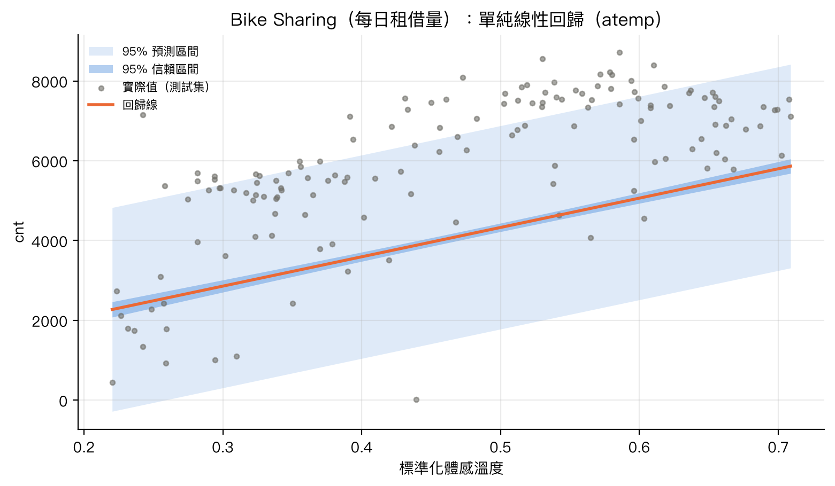
圖 5：Bike Sharing 單純線性回歸（atemp）預測圖（含 95% 區間帶）
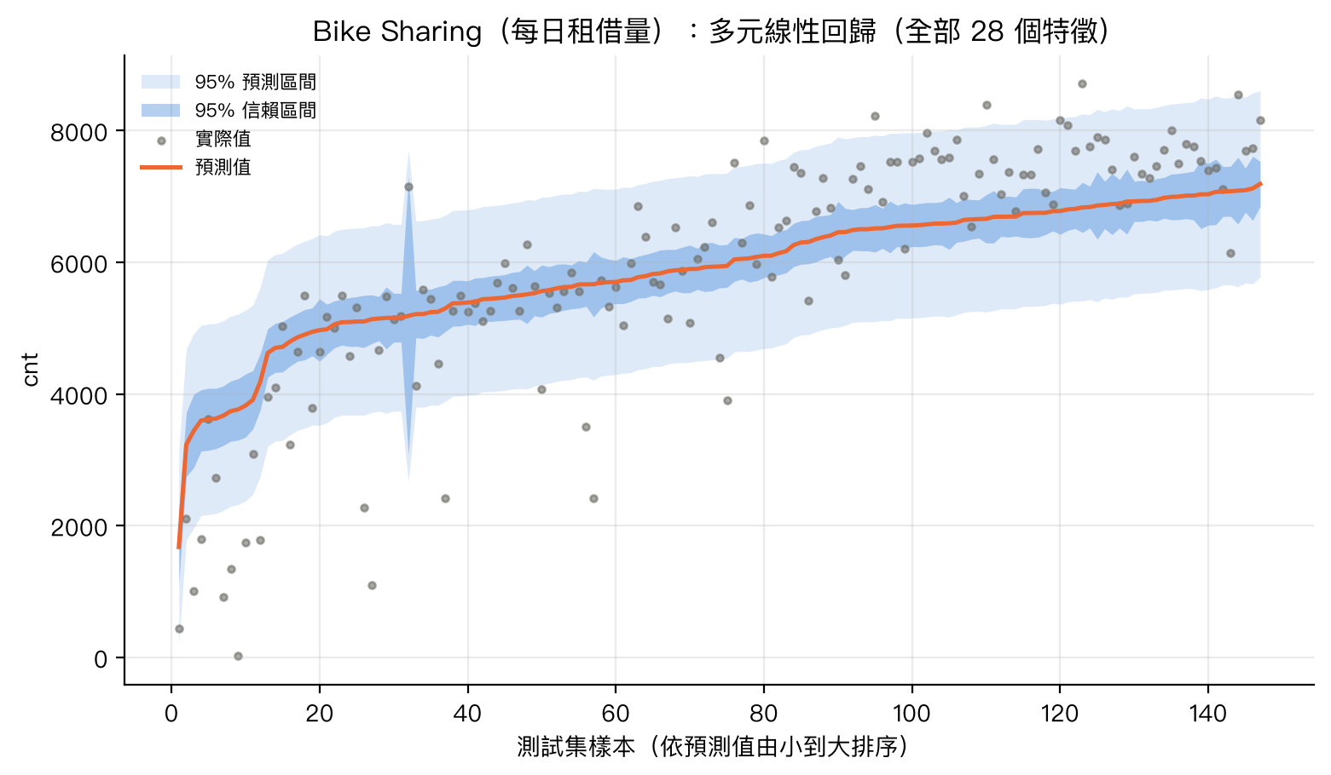
圖 6：Bike Sharing 多元線性回歸（全部 28 個特徵）預測圖（含 95% 區間帶）
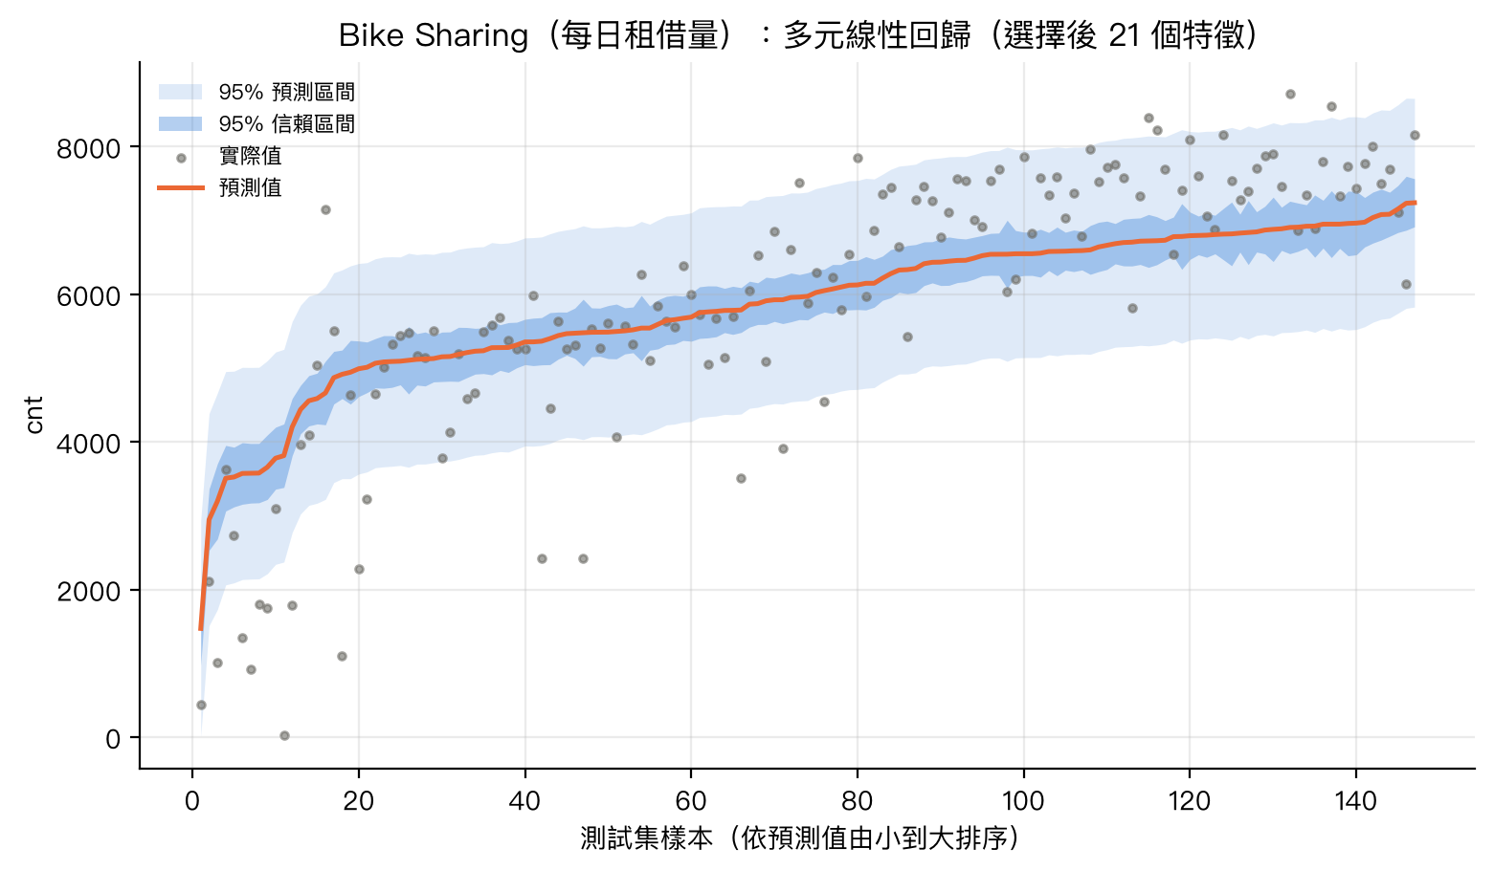
圖 7：Bike Sharing 多元線性回歸（選擇後 21 個特徵）預測圖（含 95% 區間帶）
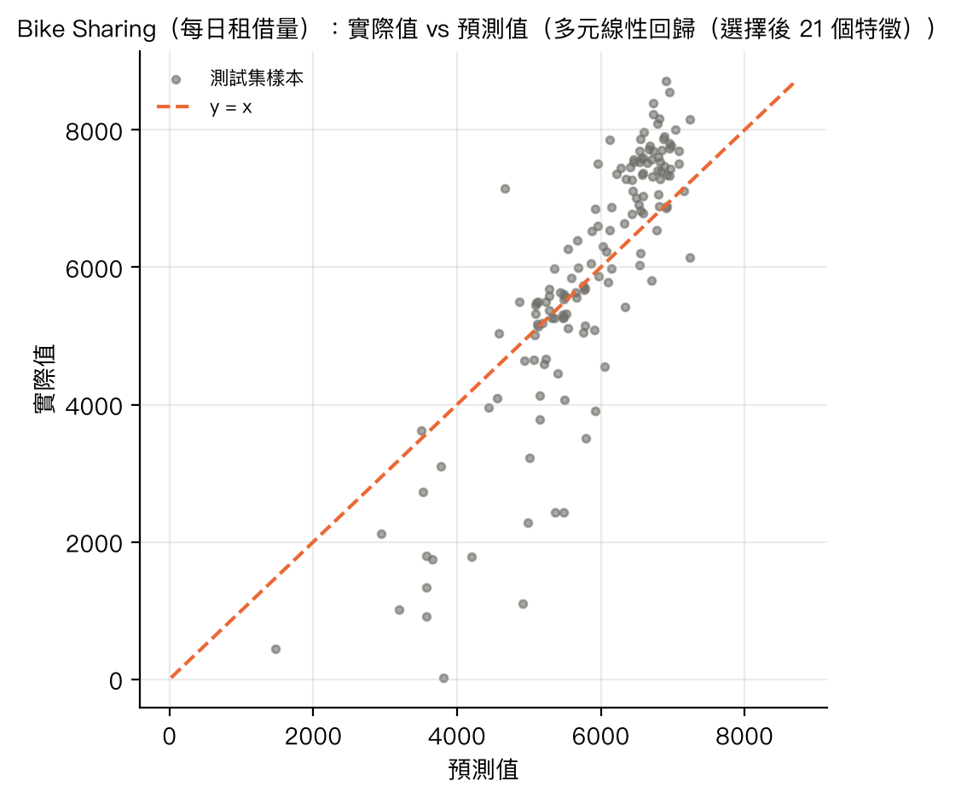
圖 8：Bike Sharing 多元線性回歸（選擇後 21 個特徵）實際值 vs 預測值
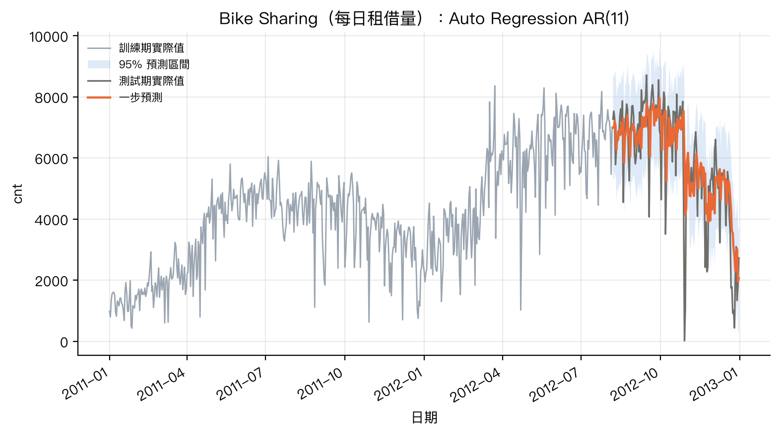
圖 9：Bike Sharing Auto Regression AR(11)預測圖（含 95% 區間帶）
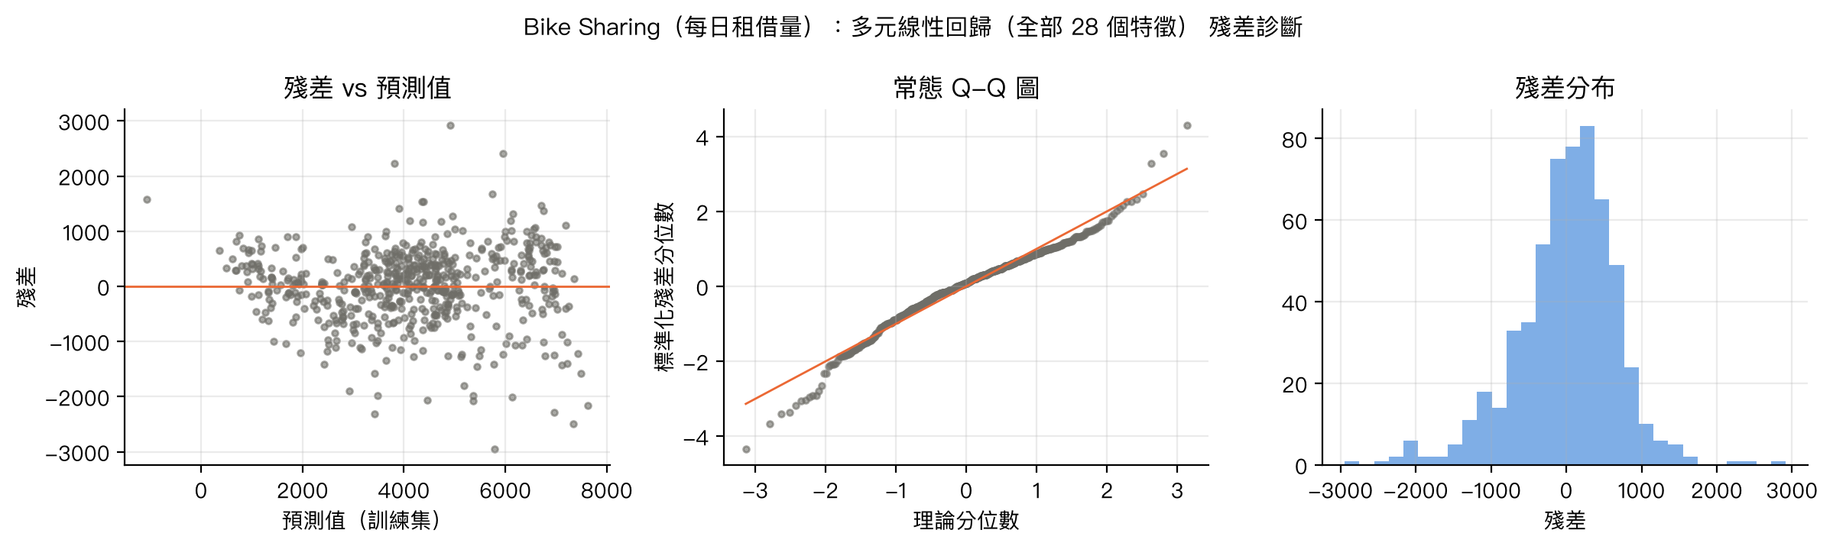
圖 10：Bike Sharing 最佳模型（多元線性回歸（全部 28 個特徵））殘差診斷

測試集表現
- 單純線性回歸（atemp）：R² = -0.487。R² 小於 0 代表模型在測試期的表現比「直接用測試期平均值猜」還差；只靠氣溫無法反映 2012 年整體需求成長。
- 多元線性回歸（選擇後特徵）：R² = 0.654，RMSE = 1,103，與全部特徵模型（R² = 0.654）相比，用較少的特徵得到相近的表現。
- AR(11)：R² = 0.574，只用過去的租借量，不需要任何天氣資訊。

預測區間
最佳模型的 95% 預測區間覆蓋率為 85.7%。理想值應接近 95%；若明顯偏低，表示測試期的波動比訓練期大，區間被低估了。

交叉驗證
使用 TimeSeriesSplit（5 折）在訓練集上驗證，每一折都只用「更早」的資料訓練。最佳模型的平均 R² 為 -0.834 ± 1.027。前幾折的訓練資料不到一年，模型沒看過後面的月份，分數偏低或波動大是時間序列交叉驗證的正常現象。

結論
最佳模型「多元線性回歸（全部 28 個特徵）」的測試集 R² 為 0.654，未達到成功標準（R² ≥ 0.70）。主要原因是測試期（2012 年下半年）的平均租借量 5,898 次，明顯高於訓練期的 4,154 次，模型只學到過去的水準，無法完全追上需求成長。這個模型適合用來看「天氣與季節如何影響需求」，但直接拿來排班時，需要搭配近期實際租借量做修正（例如 AR 模型的一步預測）。

King County 房價
表 19：King County 房價 模型比較（測試集，★ 為最佳模型）
模型 | R² | Adj. R² | RMSE（美元） | MAE（美元） | PI 覆蓋率 | 5 折 CV R²
單純線性回歸（sqft_living） | 0.480 | 0.480 | 258,633 | 162,660 | 95.5% | 0.484 ± 0.006
★ 多元線性回歸（全部 28 個特徵） | 0.764 | 0.762 | 174,728 | 108,750 | 94.2% | 0.773 ± 0.003
多元線性回歸（選擇後 20 個特徵） | 0.763 | 0.762 | 175,031 | 108,815 | 94.2% | 0.772 ± 0.003

R²、Adjusted R² 與交叉驗證 R² 以 log(price) 計算；RMSE、MAE 以原始價格（美元）計算。
表 20：King County 房價 交叉驗證每折 R²（KFold（5 折，shuffle，random_state = 42，只用訓練集））
模型 | 第 1 折 | 第 2 折 | 第 3 折 | 第 4 折 | 第 5 折
單純線性回歸（sqft_living） | 0.474 | 0.481 | 0.487 | 0.490 | 0.486
多元線性回歸（全部 28 個特徵） | 0.770 | 0.776 | 0.771 | 0.776 | 0.772
多元線性回歸（選擇後 20 個特徵） | 0.769 | 0.776 | 0.770 | 0.776 | 0.772

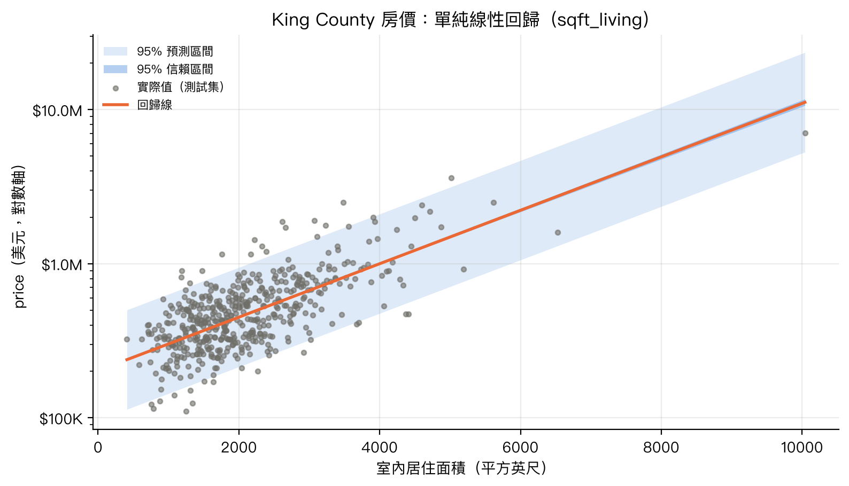
圖 11：King County 房價 單純線性回歸（sqft_living）預測圖（含 95% 區間帶）
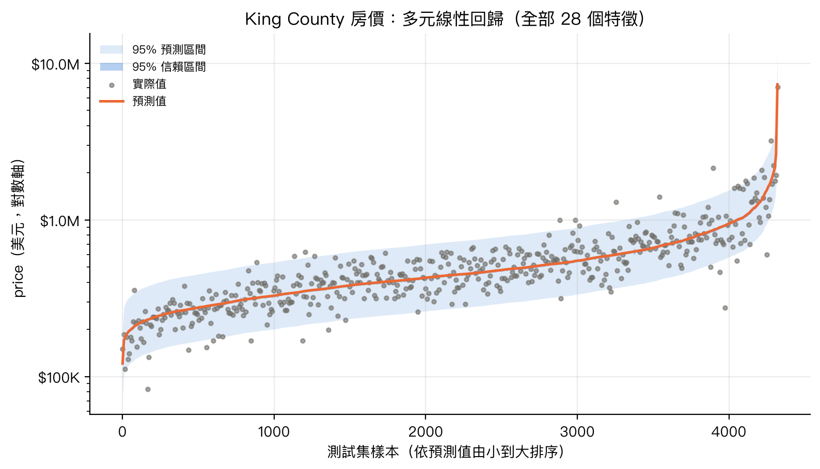
圖 12：King County 房價 多元線性回歸（全部 28 個特徵）預測圖（含 95% 區間帶）
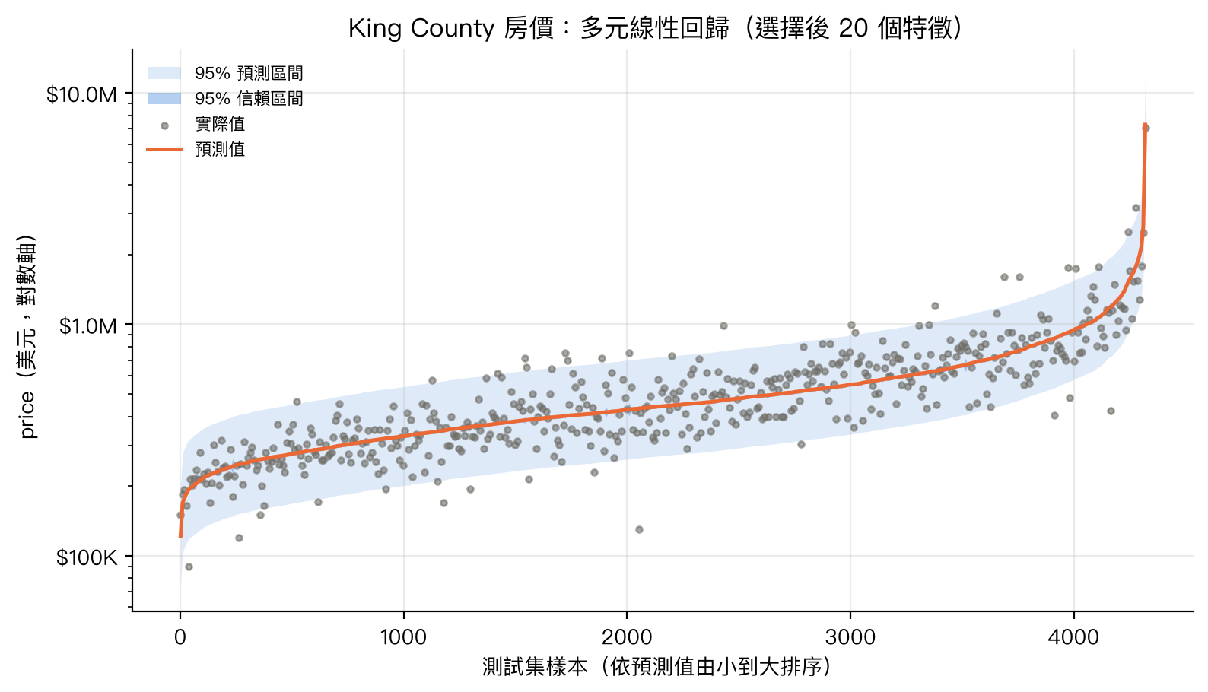
圖 13：King County 房價 多元線性回歸（選擇後 20 個特徵）預測圖（含 95% 區間帶）
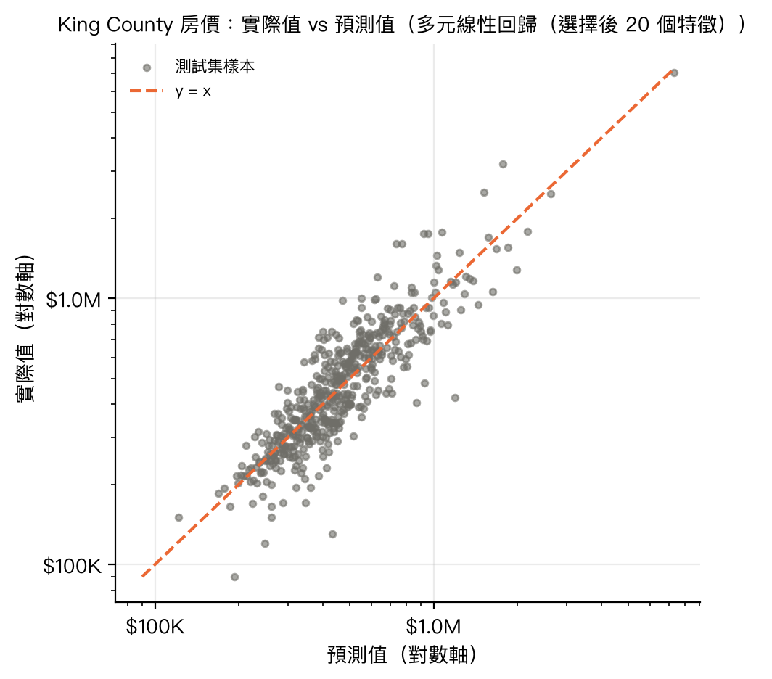
圖 14：King County 房價 多元線性回歸（選擇後 20 個特徵）實際值 vs 預測值
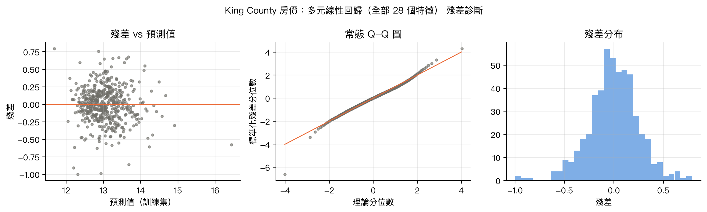
圖 15：King County 房價 最佳模型（多元線性回歸（全部 28 個特徵））殘差診斷

測試集表現
R² 與 Adjusted R² 以 log(price) 計算；RMSE 與 MAE 已轉回美元。
- 單純線性回歸（sqft_living）：R² = 0.480，MAE = 162,660 美元。
- 多元線性回歸（選擇後特徵）：R² = 0.763，MAE = 108,815 美元，RMSE = 175,031 美元。
- 多元線性回歸（全部特徵）：R² = 0.764。選擇後模型用 20 個特徵就得到相近的表現。

預測區間
最佳模型的 95% 預測區間覆蓋率為 94.2%，理想值應接近 95%。區間是在 log 尺度計算再取 exp，因此轉回美元後上緣離預測值較遠、下緣較近，這是對數轉換的正常現象，代表高價方向的不確定性比較大。

交叉驗證
使用 KFold（5 折、打亂、random_state = 42）在訓練集上驗證，最佳模型的平均 R² 為 0.773 ± 0.003。標準差越小，代表模型在不同資料子集上的表現越穩定。

結論
最佳模型「多元線性回歸（全部 28 個特徵）」的測試集 R²（log 尺度）為 0.764，未達到成功標準（R² ≥ 0.80）。換算回價格後，平均絕對誤差約 108,750 美元、RMSE 約 174,728 美元。模型已經能抓到面積、等級、地點等主要因素，適合用來判斷「開價是否明顯偏離行情」，但還不夠精準到直接當作估價。主要限制是沒有使用 zipcode 等更細的地點資訊，而且線性模型無法表達地點與面積之間的交互作用。

Deployment（部署）

Bike Sharing（每日租借量）

部署架構
本網站是靜態網站，部署在 GitHub Pages：https://supermlk.github.io/iot-hw2/。每次推送到 main 分支時，GitHub Actions 會依序執行 Python 分析管線（產生本頁所有數字與圖表）、前端單元測試、建置網站，最後發布。任一步驟失敗就不會部署。

重新訓練
把新的 day.csv 放進 analysis/data/raw/ 後推送，管線會自動重新執行資料準備、特徵選擇、建模與評估，網站內容跟著更新。管線使用固定亂數種子，同一份資料重跑結果相同。

限制與改進方向
- 只有兩年資料，模型難以學到長期成長趨勢；可以加入更多年份，或加入時間趨勢項。
- 線性模型無法表達「氣溫太高反而減少騎車」這類非線性關係；可以加入氣溫平方項，或改用樹模型比較。
- 逐步回歸選出的特徵，其 p 值會有選擇偏誤，解讀係數時要保守。
- 實務排班可以結合多元回歸（天氣與季節）與 AR（近期趨勢），或使用 ARIMAX 這類同時考慮兩者的模型。

King County 房價

部署架構
本網站是靜態網站，部署在 GitHub Pages：https://supermlk.github.io/iot-hw2/。每次推送到 main 分支時，GitHub Actions 會依序執行 Python 分析管線（產生本頁所有數字與圖表）、前端單元測試、建置網站，最後發布。任一步驟失敗就不會部署。

重新訓練
把新的 kc_house_data.csv 放進 analysis/data/raw/ 後推送，管線會自動重新執行資料準備、特徵選擇、建模與評估，網站內容跟著更新。管線使用固定亂數種子，同一份資料重跑結果相同。

限制與改進方向
- 資料只涵蓋一年（2014–2015），房市行情會隨時間改變，實際使用前需要用新資料重新訓練。
- 預測值是 exp(log 預測)，比較接近「中位數」而不是「平均數」，平均來說會略為低估價格。
- 地點只用經緯度線性表示；可以改用 zipcode 目標編碼或地理分群，通常能明顯改善表現。
- 可以嘗試面積與等級的交互作用、面積的非線性項，或改用梯度提升樹做比較。

結論與限制

Bike Sharing（每日租借量）
最佳模型「多元線性回歸（全部 28 個特徵）」的測試集 R² 為 0.654，未達到成功標準（R² ≥ 0.70）。主要原因是測試期（2012 年下半年）的平均租借量 5,898 次，明顯高於訓練期的 4,154 次，模型只學到過去的水準，無法完全追上需求成長。這個模型適合用來看「天氣與季節如何影響需求」，但直接拿來排班時，需要搭配近期實際租借量做修正（例如 AR 模型的一步預測）。

King County 房價
最佳模型「多元線性回歸（全部 28 個特徵）」的測試集 R²（log 尺度）為 0.764，未達到成功標準（R² ≥ 0.80）。換算回價格後，平均絕對誤差約 108,750 美元、RMSE 約 174,728 美元。模型已經能抓到面積、等級、地點等主要因素，適合用來判斷「開價是否明顯偏離行情」，但還不夠精準到直接當作估價。主要限制是沒有使用 zipcode 等更細的地點資訊，而且線性模型無法表達地點與面積之間的交互作用。

共同限制
- 線性回歸假設特徵與目標之間是線性關係，無法自動表達非線性與交互作用。
- 逐步回歸在同一份訓練集上選擇特徵並估計係數，p 值有選擇偏誤，解讀時應保守。
- 交叉驗證使用已在完整訓練集選好的特徵，對選擇後模型的評估會略為樂觀。
- 預測區間假設殘差近似常態且變異固定；殘差圖與 Q-Q 圖顯示的偏離，會影響區間的實際覆蓋率。

參考資料
- Fanaee-T, H., & Gama, J. (2013). Event labeling combining ensemble detectors and background knowledge. Progress in Artificial Intelligence, 2, 113–127. doi:10.1007/s13748-013-0040-3
- harlfoxem (2016). House Sales in King County, USA. Kaggle. https://www.kaggle.com/datasets/harlfoxem/housesalesprediction
- Chapman, P., Clinton, J., Kerber, R., Khabaza, T., Reinartz, T., Shearer, C., & Wirth, R. (2000). CRISP-DM 1.0: Step-by-step data mining guide. SPSS Inc.
- Seabold, S., & Perktold, J. (2010). statsmodels: Econometric and statistical modeling with Python. Proceedings of the 9th Python in Science Conference.
- Pedregosa, F., et al. (2011). Scikit-learn: Machine learning in Python. Journal of Machine Learning Research, 12, 2825–2830.
- 本專案網站：https://supermlk.github.io/iot-hw2/

